Modèle des tâches et IHM : Quelques exercices
G. Calvary

Exercice 1
- Supposons les deux décompositions suivantes a) et b) formulées selon les notations appliquées en TD. Donner la maquette correspondant à chacune d’elle. La représenter graphiquement.

- Plus généralement, considérons une tâche T décomposable en deux sous-tâches T1, T2. Dans le cas (a), T1 et T2 sont contraintes par une relation temporelle de type entrelacement (<->). Dans le cas (b), T1 et T2 sont reliées par une relation temporelle de type séquence (PUIS). Donner, pour chacune de ces décompositions, trois structurations possibles de l'IHM en termes d'espaces de travail et d'enchaînement entre espaces. Les représenter graphiquement.

Exercice 2
Considérons une tâche T décomposable en deux sous-tâches T1, T2 (Figure 1). Dans le cas (a), T1 et T2 sont contraintes par une relation temporelle de type séquence (PUIS). Dans le cas (b), T1 et T2 sont reliées par une relation logique de type OU non exclusif (OU).

Figure 1 : Deux décompositions de la tâche T.

1) Qu'est-ce qu'une tâche ? Comment le concepteur procède-t-il pour identifier les tâches impliquées dans une application donnée ?

2) Qu'est-ce qu'un arbre de tâches ? Que représentent ses nœuds, ses branches, ses feuilles ? En particulier, comment lit-on les deux décompositions proposées en Figure 1 ?

3) Sur quel critère s'arrête-t-on dans la décomposition des tâches en sous-tâches ? Pourquoi ?

4) Qu'est-ce qu'une tâche abstraite ? Donner 3 critères pouvant motiver l'introduction d'une tâche abstraite.

5) En termes d'IHM, que dérive-t-on de l'arbre des tâches ? En particulier, donner, pour les deux décompositions proposées en Figure 1, trois structurations possibles de l'IHM en termes d'espaces de travail et d'enchaînement entre espaces

Exercice 3

- Rappeler en six lignes maximum les grandes étapes des méthodes de conception centrées utilisateur. Les nommer sans les décrire.

- Quelle est l’utilité des scénarios d’usage ? (2 lignes maximum)

- Quelle est l’utilité des critères d’ergonomie ? (2 lignes maximum)

- Considérons la tâche « T» décomposée en deux sous-tâches T1 et T2, reliées par une relation temporelle de type séquence. Supposons que T1 s’affine en deux sous-tâches T11 et T12 reliées elles-aussi par une relation de type séquence.
- Donner une maquette petit écran correspondant à cette décomposition (figure a).
- Que devient cette maquette si T1 est itérative (figure b) ?
- Que devient cette nouvelle maquette si T12 est optionnelle (figure c) ?

Exercice 4

- Soit une tâche T à réaliser.
- T s’affine en deux tâches : T1 et T2.
- La tâche T1 doit être effectuée avant la tâche T2.
- T1 sera considérée comme atteinte lorsque ses deux sous-tâches T11 et T12 seront réalisées. T11 et T12 sont réalisables dans un ordre quelconque, chacune étant ininterruptible. T11 doit être effectuée au moins une fois.
- T2 est achevée lorsque ses deux sous-tâches T21 et T22 sont réalisées. T21 et T22 peuvent être menées de front.

Donner un arbre des tâches modélisant T. Préciser toute notation.

- Considérons la maquette suivante permettant à un usager de renseigner, dans un ordre quelconque, son identité et ses coordonnées. Donner le modèle des tâches correspondant à cette maquette.

- Supposons que pour réaliser une tâche T, trois procédures soient possibles :
- réaliser une sous-tâche T1
- ou réaliser une sous-tâche T1 puis une sous-tâche T2
- ou réaliser une sous-tâche T1, puis une sous-tâche T2, puis une sous-tâche T3.
Toute autre combinaison est impossible, en particulier, réaliser T1 puis T3.

Donner deux arbres des tâches modélisant T :
- un à base d’opérateurs PUIS exclusivement
- un sans contrainte d’opérateur.
Toutes les décorations sont autorisées.

- Les modèles de tâches suivants sont-ils équivalents ? Justifier.

Exercice 5
- Rappeler en quelques lignes l’intérêt et l’usage des critères ergonomiques.

- A quel(s) critère(s) ergonomique(s)/sous-critère(s) de Scapin et Bastien correspondent les recommandations suivantes ?
- « Griser les commandes non disponibles ».
- « Indiquer toutes les informations d’état ».
- « N’afficher que les informations pertinentes ».
- « Fournir une façon d’annuler les effets d’une commande ».
- « Parler le langage de l’utilisateur ».
- « Faciliter le parcours visuel et les mouvements de la souris ».
- « Choisir des couleurs réparties tout au long du spectre visible ».
- « Associer une police à chaque type d’objet ».
- « Eviter les verbes à la forme nominale ».

Exercice 6
Critiquer (points positifs et négatifs) l’IHM suivante permettant à un usager de réserver des places de spectacle. Si nécessaire, émettre des hypothèses. Les consigner sur la copie.

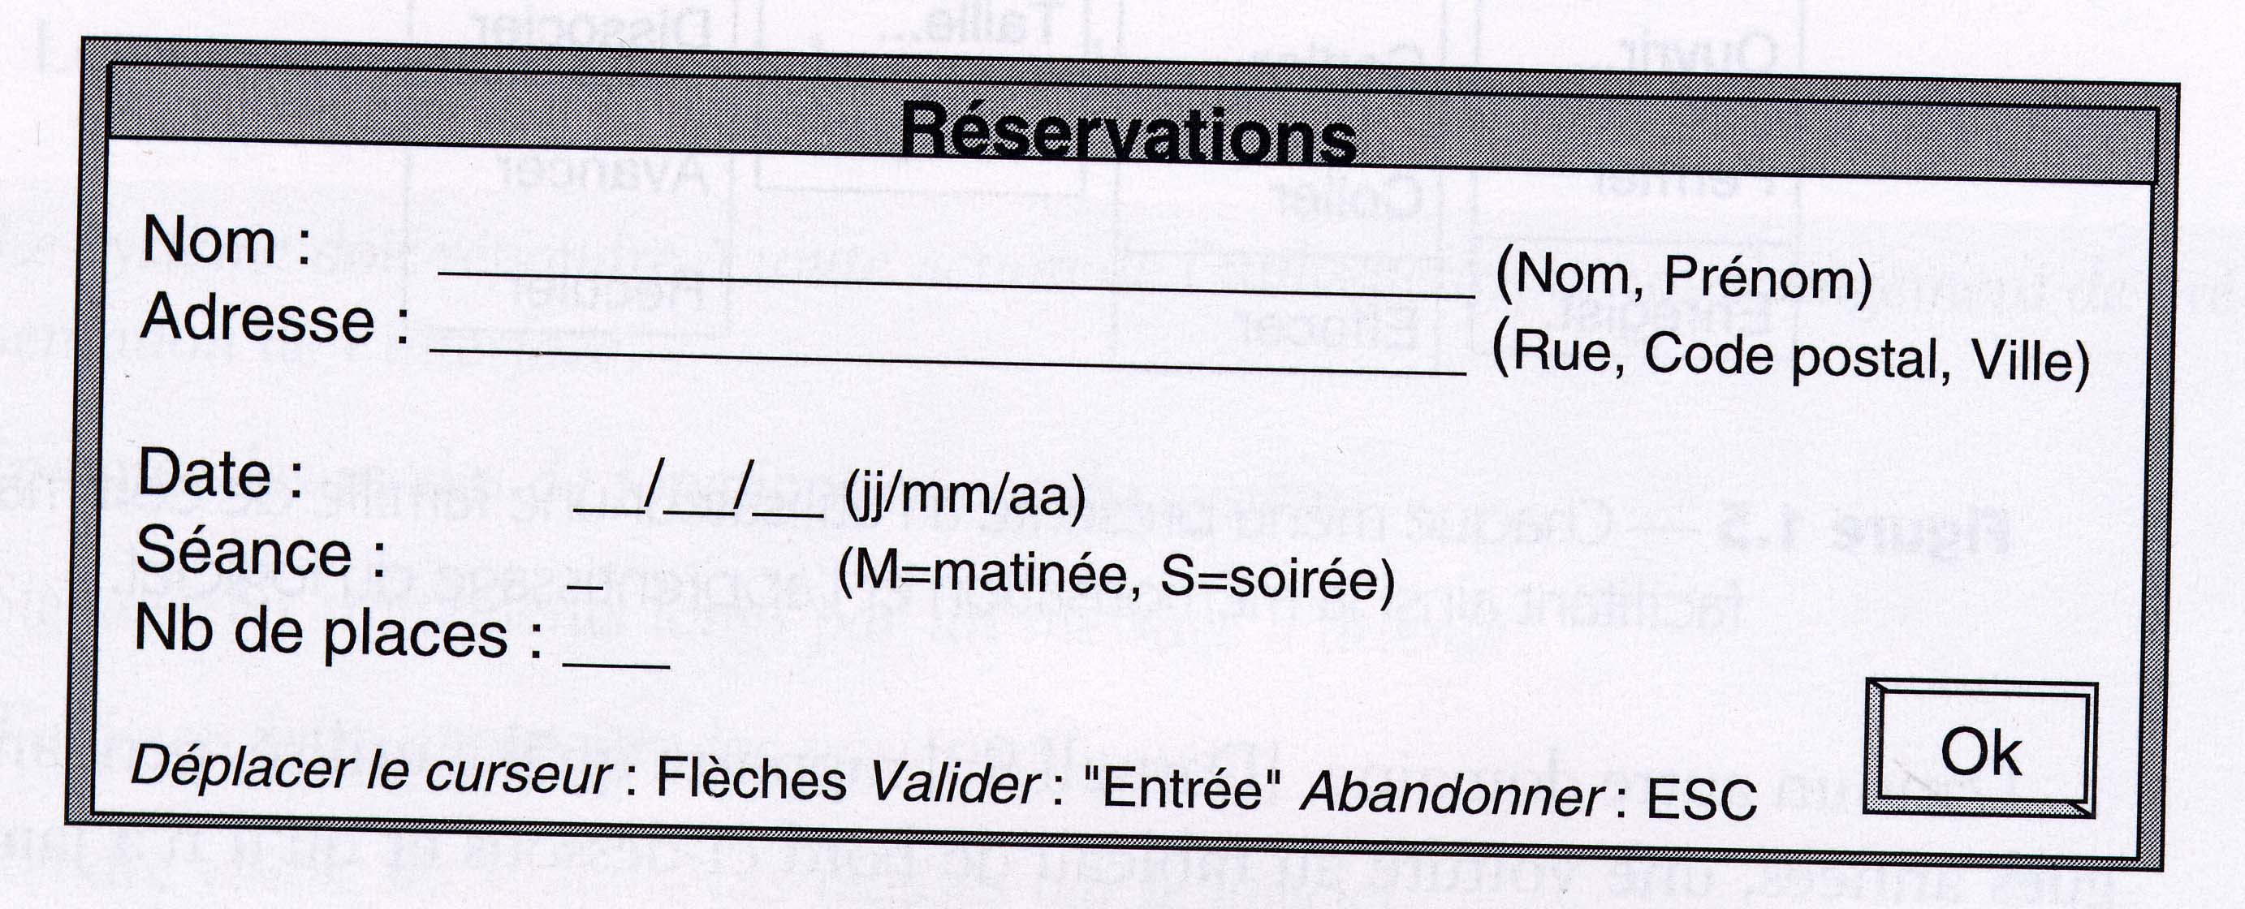

Exercice 7

- Illustrer complètement par des contre-exemples le critère de guidage/groupement-distinction entre items. Dessiner, pour ce faire, des maquettes en indiquant bien les endroits où le critère est transgressé. Seules les maquettes annotées sont attendues.

- En quel critère/sous-critère se rejoignent les critères d’ergonomie et le modèle de tâches ? (1 ligne max).

- Si vous deviez mettre des priorités sur les critères/sous-critères, lequel vous semblerait indérogeable ? (1 ligne max).

Exercice 8

- Supposons que pour réaliser une tâche T, il faille réaliser trois tâches T1 T2 T3, T1 et T2 pouvant être réalisées de front, par opposition à T3 donc la réalisation est ininterruptible. T1 est accomplie dès lors que T11 ou T12 sont réalisées, pas les deux !, chacune d’elle pouvant l’être plusieurs fois. L’accomplissement de T2 suppose la réalisation de T21 puis T22, puis éventuellement de T23.

Donner un arbre des tâches modélisant T.

- Considérons la tâche « T» décomposée en trois sous-tâches T1 T2 T3 telles que représentées ci-dessous.
Proposer des maquettes pour des écrans de grande et petite taille correspondant à cette modélisation. Les représenter graphiquement.

Exercice 9

- Rappeler les grandes étapes des méthodes de conception centrées utilisateur. Les nommer sans les décrire. (6 lignes maximum)

- Quelle est l’utilité des scénarios d’usage ? (2 lignes maximum)

- Quelle est l’utilité des critères d’ergonomie ? (2 lignes maximum)

- Supposons que pour réaliser une tâche T, il faille réaliser trois sous-tâches T1, T2, T3. T1 et T2 sont optionnelles, mais si l’une d’entre elles est réalisée, les deux le sont. T2 peut être réalisée plusieurs fois. T3 clôture la réalisation de T. Elle est obligatoire. C’est une tâche critique.

- Donner un modèle des tâches correspondant à ces spécifications
- La description est-elle complète ou une information manque-t-elle pour finaliser l’arbre ? Que faites-vous dans ce cas ?

Exercice 10 : Tracé régulateur (8 points)
- (2 points) Les ergonomes nous indiquent sur le schéma suivant les visibilité (V) et accessibilité (A) des différentes zones de l’écran. Quelles consignes en ont été extraites quant à l’organisation des « informations » à l’écran (« un dessin vaut mieux qu’un long discours »).

- (1 point). Donner une instanciation web de ce tracé régulateur.

- (3 points) Donner un modèle des tâches correspondant au tracé régulateur (nommer Ti les tâches et Tij leurs sous-tâches). Pourquoi dis-je un ? L’expliquer en vous plaçant dans le cadre de l’IDM (Ingénierie Dirigée par les Modèles).

- (2 points) Situer sur le cadre de référence le tracé régulateur (quel niveau d’abstraction ?) et situer l’opération effectuée en question 3) pour l’inférence d’un modèle des tâches.

Exercice 11

Concevoir un logiciel permettant, à partir d’un PDA ou d’une tablette PC, de soumettre des questions à un conférencier. Les questions parviennent au ‘session chair ». Il n’est pas demandé de concevoir le logiciel du session chair.
Ecrire toutes les hypothèses de travail.

Exercice 12

Le 9 août 2006, le mail suivant circulait sur la liste de diffusion ergoihm de l’ergonomie :
« Bonjour à toutes et tous,
Qui n'a jamais été confronté à une interface qui nécessite la sélection d'une date (via un calendrier, une liste déroulante, etc...) voire d'une période ?
Ainsi par exemple, l'outil de statistiques Xiti propose ce calendrier que je trouve assez complexe mais complet dans les fonctionnalités qu'il propose (choix d'un jour, d'une semaine, d'un mois, d'un trimestre, des 30 ou 90 jours glissants, d'une année même en un seul clic... choix d'une période de comparaison, navigation item précédent/suivant...)

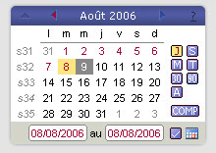

Je me posais la question de l'utilisabilité de ce genre d'outils…. »

- (10 points) Et vous, qu’en pensez-vous ?
- (10 points) Faire la rétroconception de cette IHM.

Exercice 13
Plaçons-nous dans le domaine de la domotique. Imaginons des IHM permettant à un usager de fixer la température qu’il souhaite dans les différentes pièces de sa maison. Voici quatre exemples pour une maison ici réduite à trois pièces : le salon, la cuisine et la cave à vin.
(a)
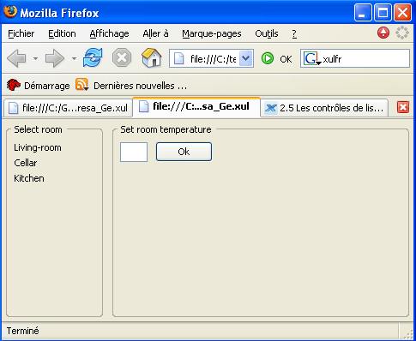

(b)
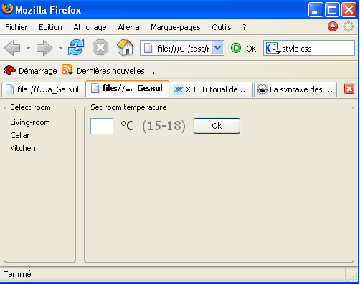

(c)
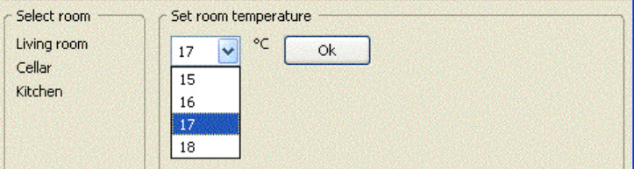

(d)
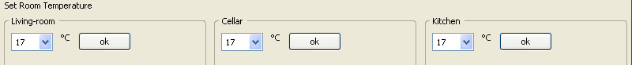

Questions

- (8 points) Comparer les quatre IHM d’un point de vue de l’ergonomie.

- (8 points) Faire la rétroconception jusqu’aux tâches des IHM (a) et (d). Qu’en dites-vous ?

- (4 points) Situer dans le cadre de référence les critères invoqués à la question 1.

Exercice 14

L’examen porte sur l’IHM suivante, extraite du livre de JF Nogier. Elle concerne la réservation de places de spectacle. L’utilisateur spécifie ses coordonnées (nom et prénom), son adresse (rue, code postal et ville), puis formule sa réservation en termes de date, séance (matinée ou soirée) et nombre de places souhaité.

Partie 1 : Critique ergonomique (8 points)

Nous nous plaçons dans le référentiel de C. Bastien et D. Scapin pour la critique ergonomique.

- Première ligne : ligne du Nom
  - (0,5 point) Quel indice laisse transparaître une erreur ergonomique ?
  - (0,5 point) De quel critère/sous-critère d’ergonomie relève cet indice ?
  - (0,5 point) De quel critère/sous-critère d’ergonomie relève cette erreur ?

- Troisième ligne : ligne de la Date
  - (0,5 point) De quel critère/sous-critère d’ergonomie relève le libellé « (jj/mm/aa) » ?
  - (0,5 point) Ce libellé est-il suffisant pour pleinement satisfaire ce critère/sous-critère ? Justifier.
  - (0,5 point) Quel critère/sous-critère d’ergonomie n’est en revanche pas satisfait ?
  - (0,5 point) Quelle en est la conséquence d’un point de vue système ?

- Quatrième ligne : ligne de la Séance
  - (0,5 point) Quel critère/sous-critère d’ergonomie affecte le libellé « (M=matinée, S=soirée) ?
  - (0,5 point) Quelle solution voyez-vous à ce problème ?
  - (0,5 point) Quels critères/sous-critères d’ergonomie votre solution améliore-t-elle en outre ?

- Cinquième ligne : Nombre de places
  - (0,5 point) Quel critère/sous-critère d’ergonomie n’est ici pas satisfait ?
  - (0,5 point) En quoi ceci remet-il en cause l’organisation du formulaire et milite-t-il pour une re-conception totale ?
  - (0,5 point) A quel critère/sous-critère d’ergonomie cela correspond-il ?
  - (0,5 point) Quel critère/sous-critère d’ergonomie soutiendrait l’organisation actuelle ?

- Sixième ligne : Déplacer …
  - (0,5 pont) De quel critère/sous-critère d’ergonomie relève cette ligne ?
  - (0,5 point) Quel critère/sous-critère d’ergonomie transgresse-t-elle en revanche ?

Partie 2 : Re-conception (12 points)

- (1 point) Situer dans le cadre de référence l’opération consistant à rétroconcevoir l’IHM précédente jusqu’au modèle des tâches-concepts.
- (3 points) Donner ce modèle des tâches-concepts.
- (4 points) Transformer ce modèle des tâches pour couvrir
    - les situations d’exception pour lesquelles les places souhaitées ne sont pas disponibles
    - les réservations multiples mixant matinées et soirées.
- (1 point) Situer l’opération de la question 3 dans le cadre de référence.
- (3 points) Proposer une maquette cohérente de votre nouveau modèle des tâches
- (Bonus 1 point) Situer cette opération (question 5) dans le cadre de référence.

Exercice 15 : « Rien ne se perd, tout se transforme » (10 points)

- (5 points). Les IHM suivantes (a et b) permettent la réalisation d’une tâche T par l’accomplissement de l’une ou l’autre, ou plusieurs des sous-tâches Ti, et récursivement pour T1.
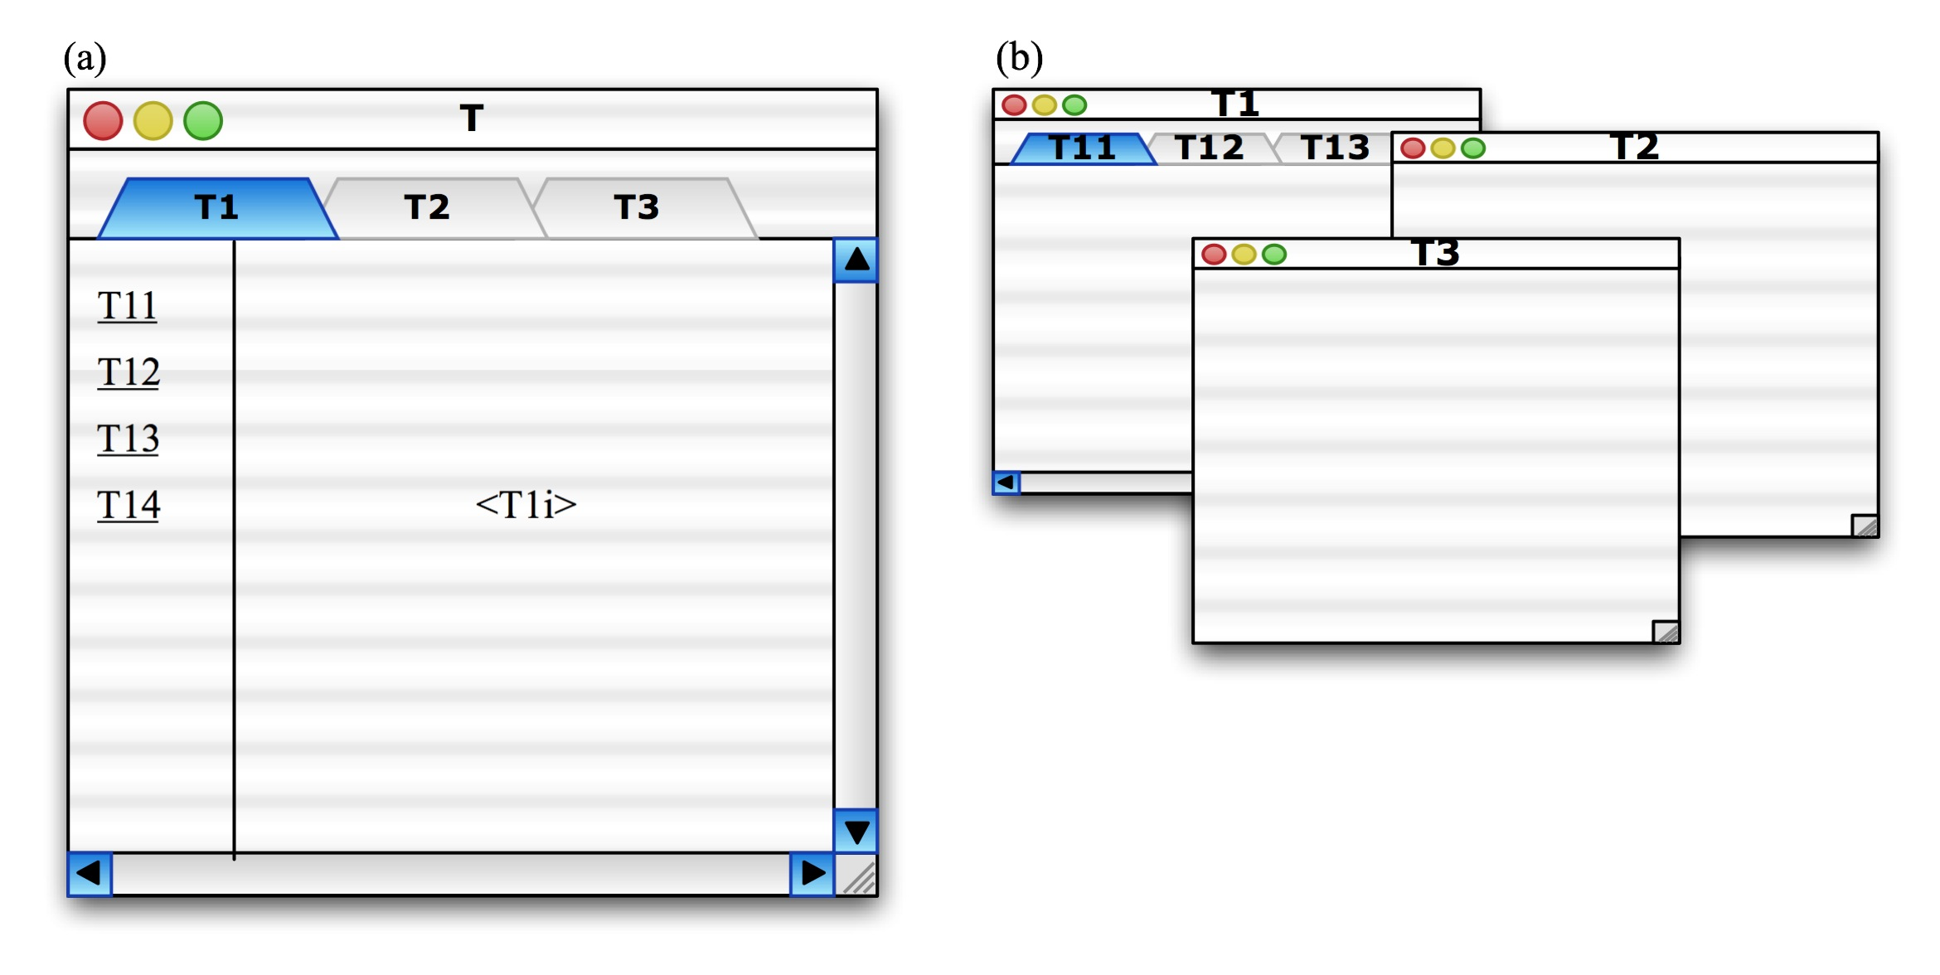
  - (2 points) La rétroconception de ces IHM jusqu’au modèle des tâches donnerait-elle le même modèle ? Répondre par oui ou non. Le(s) donner.
  - (1 point) A quel niveau d’abstraction se fait le choix entre a et b ?
  - (1 point) Quel critère/sous-critère d’ergonomie militerait pour a ?
  - (1 point) Quel critère/sous-critère d’ergonomie est dégradé en b par rapport à a ?

- (3 points) En conception d’IHM, dans une approche descendante consistant à réifier un modèle des tâches en une IHM concrète, que deviennent :
  - les tâches ?
  - les opérateurs entre tâches ?
  - les concepts du domaine ?
Inversement, que peut représenter un bouton ?

- (2 points) Les décorations sont importantes. Comment l’itération peut-elle être incarnée ? Comment la fréquence peut-elle se répercuter ? Idem pour la criticité ?

Exercice 16 : Critique ergonomique et rétroconception (10 points)

Il est possible de commander des places de spectacle sur Internet. Carrefour, par exemple, offre un site. Sur la Figure 1, l’utilisateur a cliqué sur l’onglet « Mes achats en ligne ». Quels critères/sous-critères d’ergonomie sont ici transgressés ?

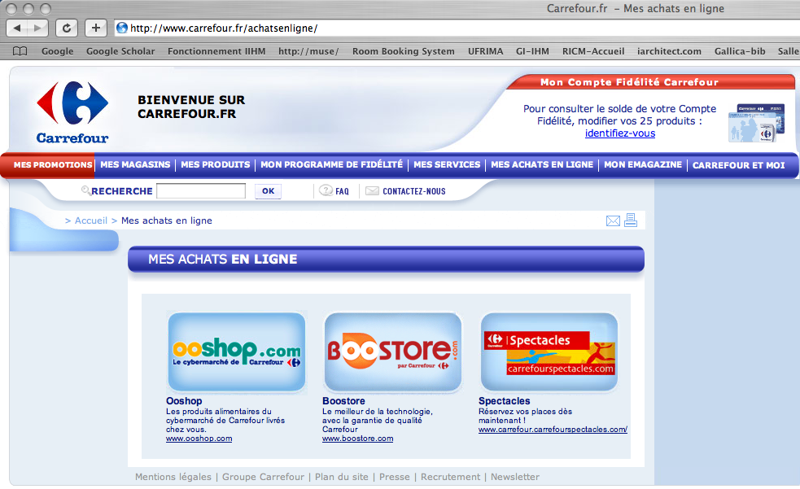
Figure 1.

L’utilisateur clique sur l’image de droite « Spectacles » en Figure 1. La Figure 2 s’affiche.
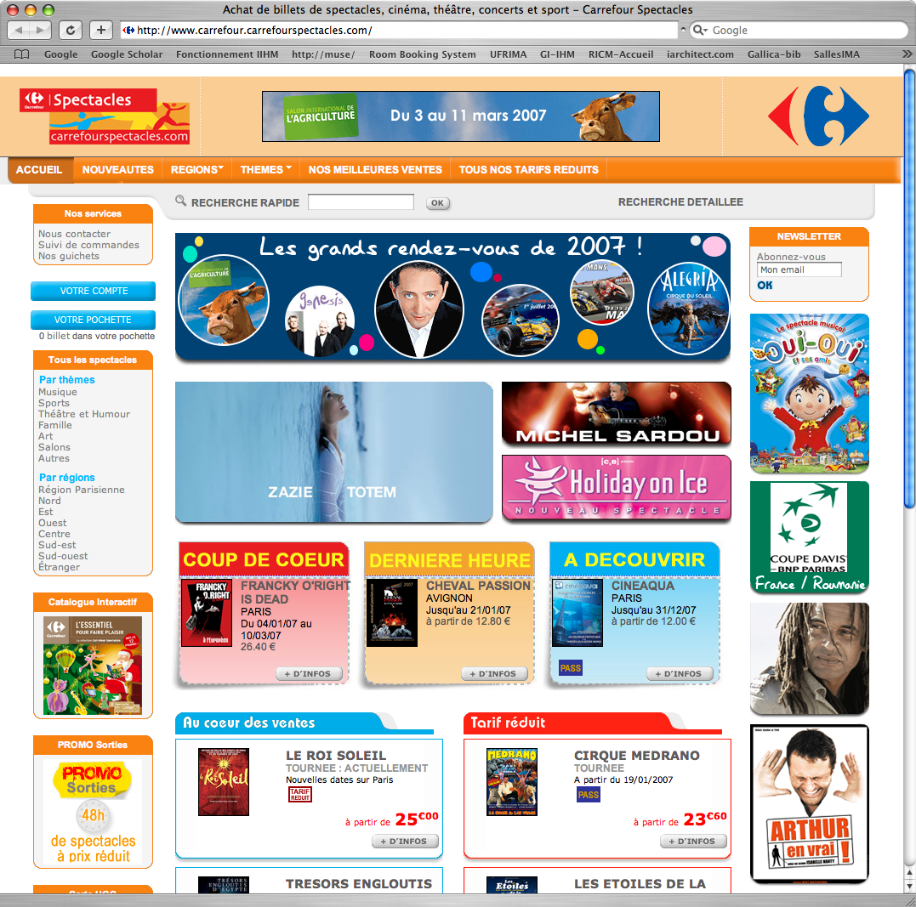
Figure 2.
L’utilisateur clique sur « Musique » dans le bandeau gauche « Par thèmes » de la Figure 2. La Figure 3 s’affiche. Quel critère/sous-critère d’ergonomie vous semble transgressé dans cette figure ?

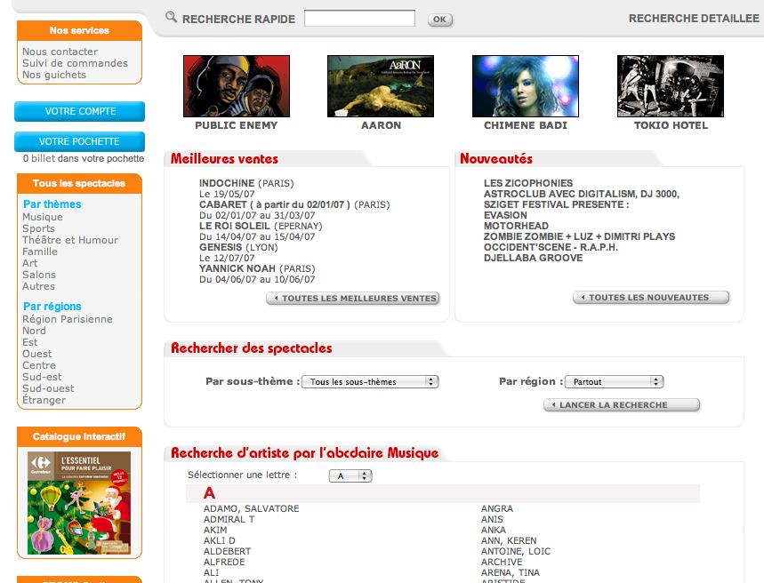
Figure 3.

L’utilisateur sélectionne Yannick Noah. La Figure 4 s’affiche. De quel critère d’ergonomie relève le libellé « Cliquez sur la séance pour choisir vos places » ? Ce libellé est écrit en rouge. Qu’en pensez-vous ? Que pensez-vous de sa position ?

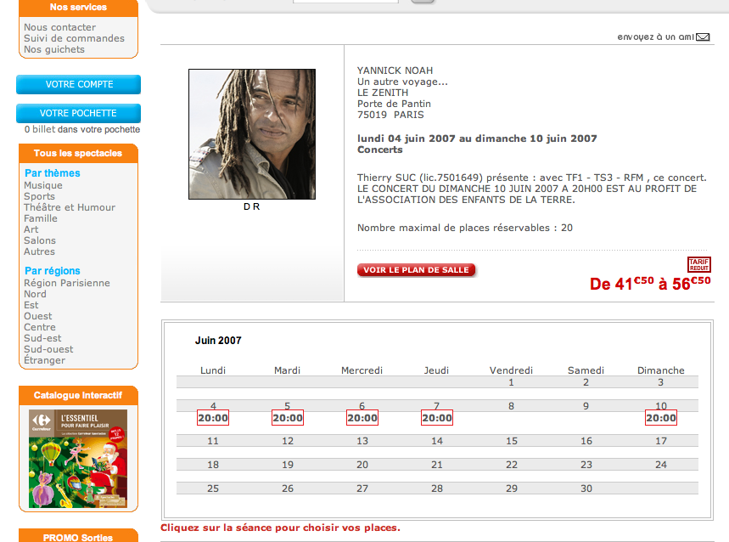
Figure 4.
L’utilisateur sélectionne le lundi 4 juin 2007 en cliquant sur 20:00. La Figure 5 s’affiche. Quels critères/sous-critères d’ergonomie vous semblent ici transgressés ?

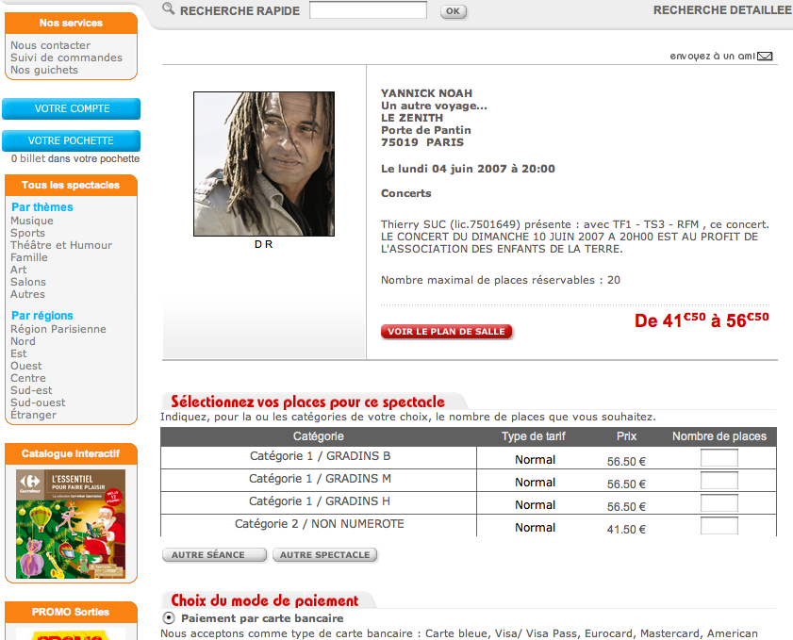
Figure 5.

L’utilisateur réserve une place en catégorie 1 puis paie par carte bleue. Donnez la partie du modèle des tâches couvrant le scénario d’usage allant de la Figure 1 au paiement.

Si on envisageait maintenant le PDA comme plate-forme, le modèle des tâches changerait-il ? Quelles modifications porteriez-vous à l’IHM pour réduire l’effort d’adaptation de l’utilisateur ? Donner des heuristiques, pas l’IHM ! Quel est l’avantage de fonctionner par heuristiques en termes de critère d’ergonomie ?

